息は切れないけど、足首や膝が軋む（3月16日／4日目）

焼山寺山の広い裾野から長いながい下り坂の一日。前日の疲れが抜けていない中での長い下り坂は、息を切らす登りとは異なり、足首や膝が軋むように感じ足腰にこたえます。今日は、13番札所大日寺と14番札所常楽寺との2霊場を巡拝します。

12番札所焼山寺から13番札所大日寺へのコースは二つあります。一つ目は、一般に「玉ヶ峠（たまがたお）越えコース」と呼ばれる古くからの遍路道。登り始めから2キロ足らずで200ｍ余り上がる凄い坂道ですが、峠からの眺めが格別というコース。片方は、4キロ長くなりますが神山町の街中を抜ける一般道をゆっくり下るコースです。事前に参考にしていた図書（『歩き遍路50日プラン』）では、12番札所焼山寺を越えてきたばかりの足腰の状態で玉ヶ峠越えコースは厳しく、神山町の街中を抜ける一般道を歩くコースを勧めています。

このような書籍情報から、計画では一般道を歩くように手持ちの地図に書き込んでいました。しかし、遍路宿の方が、夕食時に玉ケ峠（たまがたお）を通るコースを勧めてくれたのです。この道は、昔からの遍路道で、始めの2時間は焼山寺並の登りですが、その後の見晴らしがとても良いというのです。遍路宿の方の情報で、行かなきゃ損とばかり、急きょ予定していた書籍情報ルートを変え、お勧めの遍路道を歩くことにしました。

前日、遍路宿のご厚意で温泉に浸かり、最近ではめっきり見なくなったフルーツ牛乳を腰に手を当て一気飲みするという、ベタな湯上がり作法をするなどして、疲れた身体はだいぶ癒やされました。更に、12番札所を越えたことや「御大師様に迎えられた」という遍路宿のご主人の話しに気をよくして床に着きました。こうしたこともあり、13番札所大日寺に向かう朝は、自分で言うのも変ですが、前日の疲れを忘れて颯爽と遍路宿を出ました。

宿を出て直ぐに左に折れる遍路道への入り口があります。この遍路道は、なんと、登り始めから凄い坂道。確かに、登り始めの2時間は少々大変とは聞いていましたが、これほどとは。2キロで200ｍ高度を上げ標高455ｍの玉ケ峠を目指す古くからの遍路道は、12番札所焼山寺の遍路ころがし以上の難所のように思えます。大きな岩やその近くに「矢印」や「遍路道」の道しるべがあり、それを横目に岩の間をぬうように歩きます。「これを遍路道というのか～」と、いってしまうような、道の形態をなしていない遍路道です。急峻であること、そして道が分かりにくいという点では、確実に12番札所焼山寺の遍路ころがしを超えています。しかし、焼山寺遍路道との大きな違いは、峠まで2キロと短いところです。この為、「焼山寺と比べれば何とかいける」と思いながら、急峻な遍路道を登り続けました。2時間ほどで、道なき道の視界が急に広がり、舗装された一般道に突き当たります。玉ケ峠です。

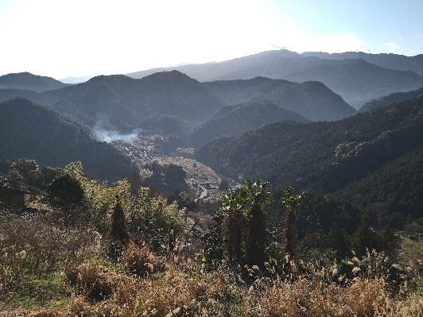
玉ケ峠を越て一般道を少し下ったところに遍路小屋があります。小屋の形は、飛び立つ鳥を模したもので、地元の皆さんの寄付で建設されたヘンロ小屋第36号神山（かみやま）です。ここから見る景色は、日本昔ばなしに出てくるような、日本の原風景を感じさてくれます。集落から立ち上る煙は、釜戸で煮炊きしているかの様に想像を膨らませてくれます。苦しい修行の山籠もりから久しぶりに里に戻る。一瞬だけ修行僧になったような、そんな感じを 玉ケ峠からの眺望
抱かせてくれます。

焼山寺山の裾野は広く、山肌に沿って長く下り坂が続きます。道が大きく曲がるたびに新たな景色が目に入ってきます。時間がゆっくり流れるような風景に癒やされながらも、足首や膝の関節に軋む（きしむ）ような違和感を持ちつつ、蹴り出す左右の一歩いっぽに「もう少しもう少し」と、励ましの声を掛けてしまいます。坂道の途中、新聞受けを見つけました。新聞受けは道路沿いにあるのですが、民家はその道路からだいぶ下ったところにあります。住民の優しい配慮を感じす。また、道路改良で法面に移された地蔵菩薩像。このようなところにも、昔からの遍路道を大切にしている地元行政の姿勢が伺えます。なぜか、そんな配慮が嬉しくて、しばし立ち止まり地蔵菩薩の御真言を唱えてから、再び坂を下りました。

更に下る途中、「鏡石大師この下すぐ」の小さな表示がありました。どのくらい降りて行けばよいのか判らないし、次の13番札所大日寺まで、まだ10キロ3時間かかります。この為、降りることなく通過してしまいました。ここには、巨木と大師像が安置されているお堂があるようです。弘法大師がこの場所で休憩した際に、傍らの石をなでると周りのものが映るほど輝きだし、そこから「鏡石」と呼ばれるようになったと言い伝えられています。遍路道沿いには、「〇〇大師」と名付けられた大師像がよくあります。それぞれの地域に関わる弘法大師の法力（ほうりき：仏法お修行して得られた不思議な＝仏法の功徳の力）の逸話が残されています。でも待てよ。仏陀は、修行で積んだ神通力で様々なミラクル（仏教では奇瑞・神変という）を自分の力を誇示するために使うことを禁じているはず。そうであれば、この逸話は、奥深い山で、石を輝かせ、現在の街灯のようにして旅人の安全を守ったということを下にしているのだろうか。そんな分けないだろう。きっと当時の村人は、今でいうところの「地域活性化事業」の目玉として旅人を呼び込もうとしたのではないか。こんな「罰当たりな」ことを考えながら、スルーして坂を下りました。

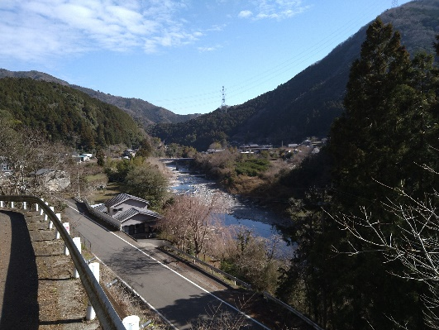
焼山寺山を下り切り、周りが街場らしくなってくると、「鮎喰川」（吉野川水系一級河川）沿いを歩くようになります。鮎喰川の清らかな伏流水を活用して、その河口になる徳島市国府町では、昔から藍染めが盛んです。この川の名前でもある鮎は、海から遡上した天然の鮎が中流に多く見られ、国府町の河川敷きには伏流水を活用した鮎の養殖場があり、地元の特産品として各地に出荷されているそうです。宮城県で言うと、鮎を町魚にしている「加美町」（旧中新田町）と鳴瀬川のような関係なのでしょう。更に、ここから北には藍住町（あいずみまち）があります。藍住町は、1585（天正13）年以来徳島藩による藍の生産奨励が行 鮎喰川に沿って歩く
われ、現在は「阿波藍」として知られています。

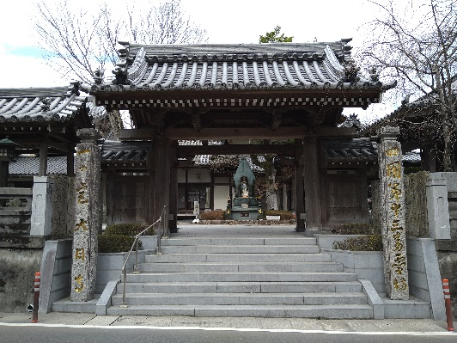
13番札所大栗山花蔵院大日寺（だいにちじ）は、街中にあります。13番札所大日寺は、元々同じ敷地内にあった阿波一宮神社と県道を挟んで向かい合わせに建っています。諸国に国の総鎮守である一の宮が建てられると、大日寺はその別当寺（神仏習合が行われていた江戸時代以前に、神社を管理するために置かれた寺）になりました。明治時代の神仏分離令（（1868（明治元）年3月）以降、一の宮神社の本地仏十一面観音菩薩を本尊とし、弘法大師が刻んだというお寺の名前の由来にもなっている大日如来を脇侍仏として現在に至っています。山門をくぐると、両手に包まれるように立つ「しあわせ観音」に出迎えられます。県道の騒々しさが一瞬にして心穏やかになり、安堵感に満たされ、名前のとおり幸せな感じに 大日寺山門と正面にしあわせ観音
なります。観音様って不思議です。仏様はそれぞれ役割を持っているのでしょうが、観音様には、特に優しさを感じます。一体、この様な感覚はどこで身につけたのでしょう。これまで観音信仰などには縁がなかったと思うのですが、一次社会化の過程で知らず知らずのうちに身につけてきたのかも知れません。

私がまだ小さい頃には、婦人会や観音講等といった伝統的住民組織、また、頼母子講（たのもしこう）という、金銭の融通を目的とする民間互助組織も残っていました。こうしたご近所の方々で組織する生活に身近な集まりで行われる旅行会では、仙台市秋保にある極楽山西方寺（定義さん）に行くことが結構あったようです。私の記憶にも、定義さんにお寄進（寄付）をしている話やお土産に大きな三角の「定義さんあぶらあげ」をもらい、かぶりついた覚えがあります。こうしたときに、母から阿弥陀如来様（西方寺本尊）や観音様の話を聞かされ、それが知らず知らずのうちに頭の何処かに残っていたのでしょうか。この様なことを思い出すと、西方浄土で暮らす母は、まだ私の中では生きているのかも知れません。
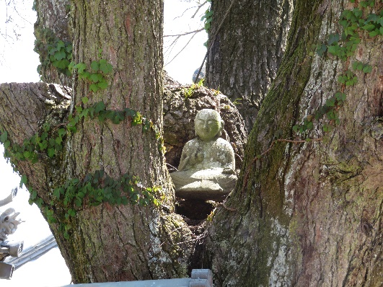
少し時間がありそうだったので、往復で約1時間の2キロ先にある次の札所、14番札所盛寿山常楽寺（じょうらくじ）まで足を伸ばしました。14番札所常楽寺には、弘法大師が挿し木をして育てたと伝わる巨木「あららぎ霊木」が本堂前にあります。この霊木には、糖尿病や眼病に霊験を発揮するとされている「あららぎ大師」が木の股に祀られています。本堂前は、岩盤が露出した「流水の庭園」が広がります。参拝時は雨だったので、滑ら 霊木に鎮座するあららぎ大師
ないようにだけ気を配り、庭園には余り注意しないで通り過ぎてしまいました。もったいないことをしてしまいました。

今日歩いた「玉ヶ峠（たまがたお）越えコース」は、これを選択するお遍路さんが少ないと聞きます。12番札所焼山寺を越えてきて、体力が回復しない中で玉ヶ峠越を選ばないのは、実際に歩いてみると理解できます。同時に、昨日参拝した12番札所焼山寺の厳しい遍路道のことが頭に残っている中で、玉ヶ峠から日本の原風景を眺め、何かを越えることで得られる喜びを知られた感があり、この選択は「あり」だったと思います。

私は、1200年の歴史を全身で感じ取りたいという想いがあるので、「古くからの遍路道」と聞かされると、無理を承知でその遍路道を歩きたいと思ってしまいます。今回の、予定を変更してまでも急峻な遍路道を選んだのも、この様な理由からです。遍路宿を出て直ぐから、12番札所焼山寺の遍路道に勝るとも劣らない遍路道を歩き、その後は長い下り坂を延々と歩く1日でした。息が切れるような歩きは短い時間だけですみましたが、それ以降は足首や膝が悲鳴を上げる長い道のりで、もう少しもう少しと思って歩を進めているうちに、疲れ果てて道ばたに腰を下ろすという、なんともお遍路さんらしからぬ姿を晒してしまいました。休憩を取るタイミングは考えてはいたのですが、歩いた時間・距離と休める場所が上手く噛み合わず、結果として一定のリズムで歩き休むということができませんでした。欲張らずに早め早めの休憩が肝要のようです。

四国に来る前に参考にしていた図書（『歩き遍路50日プラン』）では、12番札所焼山寺を越えてから翌日の13番札所大日寺や14番札所常楽寺までをフラフラになりながら歩くと書いてありました。私は、「玉ヶ峠（たまがたお）越えコース」を選択したので、尚更この記述を実感しました。更にこの図書には、たとえ12番札所焼山寺を越えても、翌日の20キロ超えの歩きお遍路で、身体に更なる負担が重なり、今後更に40日以上の日数を歩き続ける気持ちを維持できなくなり、翌日には徳島本線徳島駅から帰宅の途につく選択をする歩きお遍路さんが約半数いると書いています。
12番札所焼山寺を越えた翌日に、玉ヶ峠越えコースを経て辿り着いた遍路宿でも、同じようなことを聞きました。そして、このお話が現実だということを実感する、同宿していた方が明日帰路に着くということも聞きました。見たところ若い方でした。遍路宿の方のお話では、12番札所焼山寺を越えて、ようやく13番札所大日寺近くにあるこの遍路宿に辿り着いたといいます。その後、数日ここに滞在し体力と気力の回復を待ったようなのですが、萎えた気持ちは元に戻らず、最終的には明日帰ることにしたといいます。

志半ばで帰路に着く。多くは、この様な状態を「挫折した」と表現するように思います。でも「挫折」という言葉は、キツ過ぎるように思います。何らかの考えや想いを持って、歩きお遍路に臨んだ。その事実はとても尊いことだと思います。準備不足、計画が甘い、根気が無い等々というかも知れません。それでも、風光明媚に興じ美味しい食べ物を堪能するでもない、ただただひたすら歩き続け読経する時間に身を投じているのです。辞書では、挫折とは「中途で失敗しだめになること」（新明解国語辞典第四版）、「途中でくじけ折れること。だめになること」（広辞苑第七版）と、あります。想いや志がだめになる、そうなのでしょうか。確かに、状況としては、途中でくじけ心が折れてしまったのかも知れません。だからといって、想いや志がだめになったとは思えないのです。自分の気持ちに応えて「挑む」ということは、結果を問わず大切だと思うのです。なので、結果が伴わないことは即だめなこと、という考え方では無く、自分の気持ちを大切にして「挑む」、一歩を踏み出す、そのことに価値を見いだす、何より大切にする、そんな意識、そんな価値基準のある社会が必要だと思うのです。

なので、「『挫折した』というのでは無く、今回は『御縁が無かっただけ』のこと。あなたの歩きお遍路は、とても尊い価値のある挑戦です」と、いってあげたいです。今回のことが、きっとこれからの人生の糧になると信じたいです。

行程等基本データ
・巡拝寺院：2寺巡拝（13番札所～14番札所）
・天気：午前 晴れ／午後 雨
・歩いた時間：08時間00分／日（6時50宿発～15時50分着）
・歩いた距離：24.1㎞（平均速度：2.7㎞/h）
・通過市町村：1市1町（神山町・徳島市）
・高低差：187ｍ（217ｍ↔30ｍ）
・消費カロリー：3,165 kcal

special notes：社会化
社会化（socialization）とは、「ひとが自分の所属する社会や集団、またはこれから所属しようとしている社会や集団に共有されている流儀・作法を学習し、自分のものにしてゆくプロセス」をいいます。以下、二つの辞書での説明を掲載します。
- 「社会の基準や価値を採用したり、社会的相互作用に必要な技能を獲得したり、受け入れ可能な役割を採用することを学習することによって、子どもが社会に統合されていく過程をさす」（人間理解のための心理学事典）。
- 「個人が他者との相互作用のなかで、彼が生活する社会、あるいは将来生活しようとする社会に、適切に参加することが可能になるような価値、知識、技能、行動などを習得する過程」（新社会学事典）。この様に説明されています。

社会化（学習過程）は大きく二つ、第一次的社会化と第二次社会化です。

第一次社会化は、生まれて成長するなかにあっての学習過程です。社会規範、生活習慣、言語など、その社会全体に共通で、そして最も基本的なことがらを学習することをいいます。社会化の対象は子ども、社会化の担い手は、まずは家庭、そして近隣社会。保育園や幼稚園、学校と成長に合わせてしだいに広がっていきます。第一次社会化を通じて、一個の動物として生まれた「ヒト」は、この過程を通して「人間」になり、男や女（最近はこうした区別の言い方も避ける傾向がありますが）になっていきます。
いわゆる「しつけ」は、第一次社会化の最も重要な局面です。

第二次社会化は、ある集団に固有の、だが集団には共通な規範、価値観、行動パターンを学習する過程です。貴族社会、会社、暴力団、宗教団体、政党、軍隊等々、それぞれに固有の作法や気風があります。新参者は、そうした作法や気風をしっかり身につけることで、はじめて一人前のメンバーとして認められるのです。

この様に社会化は、人間を社会や集団の一員として形成し、社会や集団のために新しいメンバーを補給し、社会や集団に秩序をもたらす決定的に重要なプロセスなのです。

